请收好：这是一份红肠检测指南

一根红肠，到底要检测多少项目？
有人送检，是为了办理食品生产许可；有人准备进入商超、电商平台；也有企业想验证新配方中的水分、蛋白质、亚硝酸盐或微生物控制情况。看起来都是“送红肠去检测”，但实际执行什么标准、做哪些红肠检测项目、报告最后用于什么场景，可能完全不同。因此，不存在一套不看产品类别、不看执行标准、不看报告用途，就能直接套用到所有红肠上的固定清单。

一、先确认产品身份，再谈“该测什么”
我们平时说的哈尔滨红肠、熏煮香肠、肉肠，听起来接近，但在食品标准体系中并不完全等同。典型红肠如果以畜禽肉为主要原料，经过绞制或斩拌、腌制、灌装、烘烤或蒸煮、烟熏、冷却等工艺，通常与《肉制品生产许可审查细则（2023版）》中的热加工肉灌制品较为接近；而速冻生制烤肠、需要消费者再次充分加热的产品，可能属于其他类别，不能直接照搬熟肉制品要求。
第一次送检时，建议先准备产品配料表、生产工艺、包装标签和拟执行标准。SB/T 10279-2017《熏煮香肠》属于推荐性行业产品标准，企业实际采用时，其蛋白质、淀粉、脂肪、水分及质量等级等要求才成为相应的产品质量判定依据，并不是所有商品名称叫“红肠”的产品都必须执行。哈尔滨红肠还有T/HHCX 0001-2025团体标准，是否采用同样要看企业实际声明。
同一款产品用于不同场景，组项逻辑也不一样。办理SC，应结合肉制品许可审查要求、食品安全国家标准和产品执行标准；日常出厂检验，要看产品标准和企业检验制度；型式检验所谓“全项”，也是相对于所采用的标准和合同范围，并不是无限项目；研发或工艺验证，可以围绕配方、工艺和风险点选择项目；电商、商超、经销商、团餐或招投标，则还要核对平台规则、采购文件或合同要求。因此，“红肠出厂必检项目”或“红肠全检套餐”都不能脱离具体产品和用途单独理解。

二、看懂红肠检测，先分清三件事
检测报告里经常同时出现多个GB编号，可以简单分成三层。
第一层是判定标准，回答“什么样算符合要求”。例如GB 2726-2016关注熟肉制品相关食品安全要求，GB 2760-2024管理食品添加剂，GB 2762-2025管理食品中的污染物，GB 29921-2021涉及预包装食品中致病菌限量。如果企业明示采用SB/T 10279-2017，还要看其中蛋白质、淀粉、脂肪、水分等产品质量指标。
第二层是方法标准，回答“实验室怎么测”。例如亚硝酸盐检测可对应GB 5009.33，铅检测可对应GB 5009.12，沙门氏菌检验可对应GB 4789.4。第三层是仪器设备，它负责把检测方法真正执行出来。判定标准、方法标准和仪器设备不是一回事，弄清这三层，再看一份检测报告会直观很多。

三、基础质量指标：不是把红肠放进一台机器就结束
感官检测通常关注外观、色泽、滋味和气味、组织状态等。实验人员按照相应产品标准，在规定状态下观察样品是否存在异常色泽、异味、破损、可见杂质或组织状态异常。它虽然不需要大型仪器，但仍然属于正式检测的一部分。
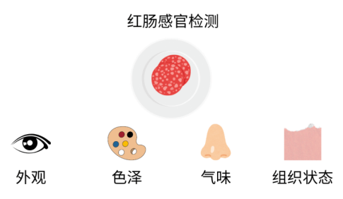
水分检测可对应GB 5009.3-2016。通俗理解，就是将有代表性的样品制备均匀，准确称量，在规定条件下干燥，再根据处理前后的质量变化计算水分。常用设备包括电热恒温干燥箱、分析天平和干燥器。
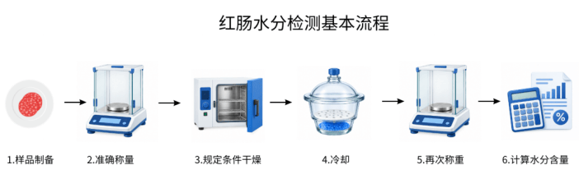
蛋白质检测可对应GB 5009.5-2025，常用凯氏定氮仪或杜马斯定氮仪等设备。实验室通过规定方法获得与样品含氮量相关的数据，再按标准要求换算蛋白质含量。
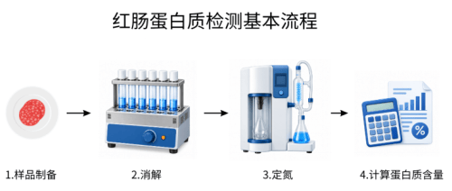
脂肪、淀粉和食盐也不是一台仪器全部解决。脂肪可对应GB 5009.6-2025，淀粉可对应GB 5009.9-2023，食盐或氯化物可依据GB 5009.44-2016。不同指标需要不同的样品前处理、检测原理和设备，所以“红肠理化检测”并不是按一下按钮就能一次得到全部结果。
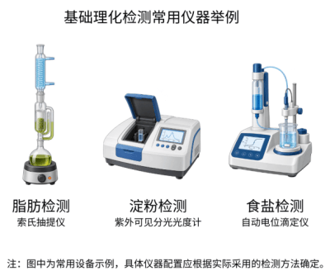

四、添加剂项目：亚硝酸盐、防腐剂、着色剂怎么查
亚硝酸盐是肉制品检测中最受关注的项目之一。在肉灌肠相关食品分类下，食品添加剂的使用和残留需要按照GB 2760-2024逐项判断。原文前期资料整理的亚硝酸盐残留控制值通常关注≤30 mg/kg（以亚硝酸钠计，并结合具体条目判断）。这里最容易混淆的是“生产时投了多少”和“成品最后还剩多少”：使用量不等于最终残留量，既不能只看投料记录，也不能用一次成品检测完全替代生产过程核查。
亚硝酸盐检测可对应GB 5009.33-2025，常见设备包括紫外可见分光光度计或离子色谱仪。厂家可以把流程简单理解为：红肠制样→提取目标物→去除干扰→仪器检测→定量→得到mg/kg结果→结合GB 2760判断。具体称样量、试剂体积和反应条件，应以实验室实际采用的现行方法为准。
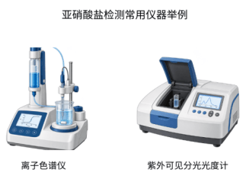
防腐剂方面，山梨酸等项目同样需要按照GB 2760-2024核对适用食品类别和使用要求；原文前期资料整理的肉灌肠条目中，山梨酸最大使用量为1.5 g/kg（以山梨酸计）。山梨酸、苯甲酸检测可对应GB 5009.28-2016，常见设备为高效液相色谱仪。实验过程一般包括样品均质、目标物提取、净化、仪器分析和定量。需要注意，“检出”并不自动等于“违法添加”，还要结合食品类别、添加剂使用规定、带入原则、原辅料来源、生产记录和检测结果综合判断。脱氢乙酸、纳他霉素等也有各自对应的方法标准和适用条件。
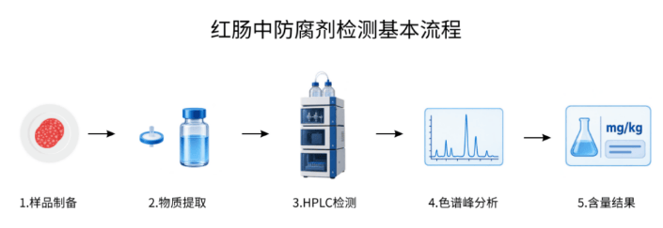
着色剂同样不能笼统写成“查色素”。红肠颜色可能来自原料、腌制、加工、烟熏和配方。诱惑红等项目需要结合GB 2760-2024中的食品分类、功能、限量和备注逐项核实，原文前期资料整理的诱惑红限量为≤0.015 g/kg（以诱惑红计），并按照相应方法检测；胭脂红、赤藓红、胭脂虫红、红曲色素、胭脂树橙等，也不能因为都是“红色”就共用同一个限量或检测结论。

五、污染物和微生物：为什么仪器和周期差别这么大
按照GB 2762-2025相关要求，肉制品还要结合具体食品类别核查铅、镉、总砷、铬等污染物。原文前期资料整理的相关限量包括铅≤0.3 mg/kg、镉≤0.1 mg/kg、总砷≤0.5 mg/kg、铬≤1.0 mg/kg，正式检测仍应核对标准原文的适用范围。重金属检测通常需要先对样品进行适当消解，再通过原子吸收、原子荧光或ICP-MS等设备进行测定。整个过程可以理解为：样品均质→称取代表性试样→消解→制备检测溶液→仪器检测→定量→与限量要求比较。
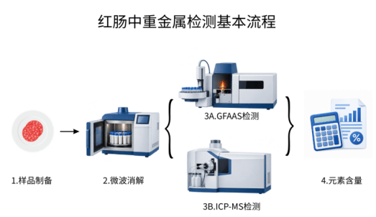
如果红肠采用烟熏工艺，还要关注加工过程中可能涉及的苯并[a]芘等风险；肉制品还可能涉及N-二甲基亚硝胺。原文前期资料整理的苯并[a]芘限量为≤5.0 μg/kg，N-二甲基亚硝胺为≤3.0 μg/kg，均需结合适用产品类别判断。苯并[a]芘检测可采用GB 5009.27-2016，常见设备包括HPLC-FLD；N-二甲基亚硝胺可对应GB 5009.26-2023，常用GC-MS/MS。是否需要这些项目，不能只看产品名称，要结合实际工艺和产品类别判断。
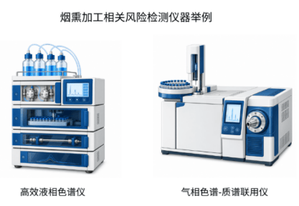
微生物检测则往往比很多理化项目耗时。熟制并不意味着微生物项目可以省略。预包装熟肉制品可能涉及菌落总数、大肠菌群，以及沙门氏菌、单核细胞增生李斯特氏菌、金黄色葡萄球菌等致病菌。菌落总数、大肠菌群一般要经过无菌取样、样品匀液、稀释、接种、培养、观察和计数；致病菌往往还要经过增菌、分离培养、筛选和进一步确认，所以周期自然更长。部分项目还可能使用PCR或实时荧光PCR进行检测或确认，具体以所采用的现行方法标准为准。
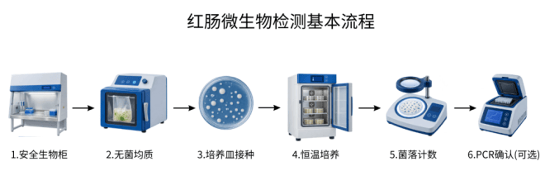
微生物限量中的n、c、m、M还涉及取样方案：n表示抽取的样品单元数，c表示允许落在m与M之间的样品单元数，m为可接受水平，M为不能超过的上限。因此，不能随便买一根红肠测一下，就把结果代表整批产品。

六、办理SC、商超电商和CMA，真正要看什么
办理SC时，食品生产红肠送检检测项目不能只看“红肠”这个商品名称，而要结合申报食品类别、执行标准、配方和生产工艺。按照《肉制品生产许可审查细则（2023版）》，热加工熟肉制品类别中包含热加工肉灌制品。组项时通常先考虑食品安全底线，再叠加产品执行标准，并根据配方、工艺、添加剂、标签等情况增加相应项目。如果企业采用SB/T 10279，还要进一步核查蛋白质、淀粉、脂肪、水分和等级要求；有烟熏工艺，就要再看烟熏加工相关风险。
电商平台、商超、经销商和采购项目也没有一套全国统一的“CMA全检套餐”。平台或采购方可以在食品安全要求和产品标准之外提出自己的准入、年度报告、批次报告或指定指标要求。因此，与其直接问“红肠全检多少钱”，更有效的做法是把平台规则、采购要求、产品执行标准和报告用途一起交给检测机构，再确定项目。
CMA也不能只看报告右上角有没有标志。“有CMA”不等于这家机构所有项目都能加盖CMA。需要核对机构证书是否有效、实际检测场所、产品类别、具体项目或参数、采用的方法以及能力附表。自2026年6月1日起实施“一单一库”管理后，库外检验项目在能力具备、风险可控、用户自愿的情况下可以提供检测服务，但相应报告不得标注CMA。
审核报告时可以按五点核查：机构主体和CMA证书是否一致；检测场所是否属于获批场所；红肠产品及参数是否在能力范围和“一单一库”内；报告使用的方法与获批能力、有效版本是否匹配；样品、批次、编号、日期、签章及分包信息是否完整。

七、标签、保质期和送检前准备，也别忽略
红肠实验室检测指标合格，不代表包装标签一定没有问题。目前预包装食品标签和营养标签仍执行GB 7718-2011、GB 28050-2011；GB 7718-2025和GB 28050-2025已发布，实施日期为2027年3月16日，因此企业既要满足现行要求，也应提前准备新版标签切换。营养成分验证可能涉及蛋白质、脂肪、钠等检测；净含量则属于计量合规逻辑，不能和添加剂、重金属、微生物混成一类。
一次“全项合格”也不能直接证明产品整个保质期都安全。保质期验证需要在企业实际声明的包装、储存条件下，按时间节点观察微生物、感官、氧化、失水和包装状态等变化。真空包装、冷藏、常温以及不同肠衣、烟熏工艺，验证方案都可能不同。
第一次咨询时，建议一次把这些信息说清楚：产品是什么、属于什么类别、生产批次、配料和工艺、包装及储存方式、执行什么标准、报告最终用于什么场景、是否要求CMA、是否有平台或采购方指定项目。把这些信息准备好，比只问“一套红肠全检多少钱”更容易快速确定检测方案，也能减少重复送样和不必要的检测费用。

结语：红肠检测，不是一张固定项目表，而是一条判断链
一根红肠该检测哪些项目，可以概括为：先判断产品类别→确认执行标准→明确报告用途→确定食品安全和产品质量指标→选择对应检测方法→核对实验室能力→判断是否需要CMA→形成检测报告。
食品检测并不是“项目越多越专业”，关键是该测的没有漏、不适用的没有机械套用，标准有效、方法匹配、报告最终能够解决企业实际问题。

关于三利检测｜先把“该测什么”理清楚
作为哈尔滨第三方食品检测机构，黑龙江省三利食品检测技术有限公司现有检验检测能力范围中列有熟肉制品、熏煮香肠等相关产品，以及多项食品理化、污染物和微生物参数。具体到某一款红肠、某一个检测项目，仍需在委托前逐项核对现行标准、CMA能力附表及“一单一库”要求。
黑龙江省三利食品检测技术有限公司成立于2018年，是一家位于黑龙江省哈尔滨市、从事食品及相关检验检测服务的第三方检测机构，现持有检验检测机构资质认定证书（CMA）。据公司内部业务统计，近五年来累计出具肠类相关检测报告约870份，其中红肠相关检测报告约200份，此外还涉及儿童肠、风干肠、鹅肝肠、粉肠、火腿肠、玉米肠等多种肠类及相近肉制品。
如果暂时不确定该测什么，可以先从三个问题开始：产品是什么？执行什么标准？报告拿去做什么？把这三件事说明白，再去确定红肠检测项目、方法版本和CMA标识使用范围，通常更高效。具体可开展项目及报告形式，以委托时经确认的现行能力范围和相关要求为准。

